Modul 5 Identitet og identitetsdannelse

Materiale: Luk samfundet op s. 39-43
På timen anvendes artikler: Se hvem jeg er + Selfiekultur truer unges…
Fri eller fortabt s. 25

Individuelt/par
De fire identitetsformer
Hvad betyder hver af de fire identitetsniveauer?
- Evt. opsamling i plenum
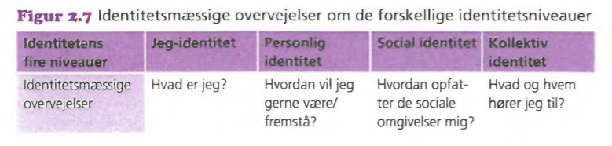

Individuelt eller gruppearbejde i grupper á 4 med de to artikler:
Hvis gruppe: Del gruppen i 2: a og b
- Læs artiklen Se hvem jeg er. Forklar artiklens bud på, hvordan unge danner identitet. Inddrag begreber fra lektien samt fra sidste time
- Læs artikel Selfiekulturen truer unges selv. Forklar artiklens bud på, hvordan unge danner identitet. Inddrag begreber fra lektien samt fra sidste time
Fremlæg for den anden halvdel af gruppen.
Hvis alene: læs begge artikler og besvar spørgsmålene dertil. Dernæst ned og besvare spørgsmålene nedenfor.

Herefter fælles i gruppen
Køber I artiklernes pointer? Hvorfor/hvorfor ikke? Inddrag atter relevante begreber.
Diskutér om identitet i virkeligheden er frit valg, eller om samfundet har ”en finger med i spillet”.
Læs Fri eller fortabt s. 25 om kamæleonen/det gruppestyrede individ som billedet på identitet i det senmoderne samfund (se lectio tirsdag i sidste uge eller hvor I har gemt den på jeres pc)
- Hvad menes der med kamæleonen?
- Hvordan er vi gruppestyrede som individer – og herunder at identitet er en konstruktion?
- Køber i påstandene i teksten s. 25?
- Opsamling kl. 10.20

